Решение о бюджете
Беломорского муниципального округа Республики Карелия
на 2025 год и плановый период 2026-2027 годов

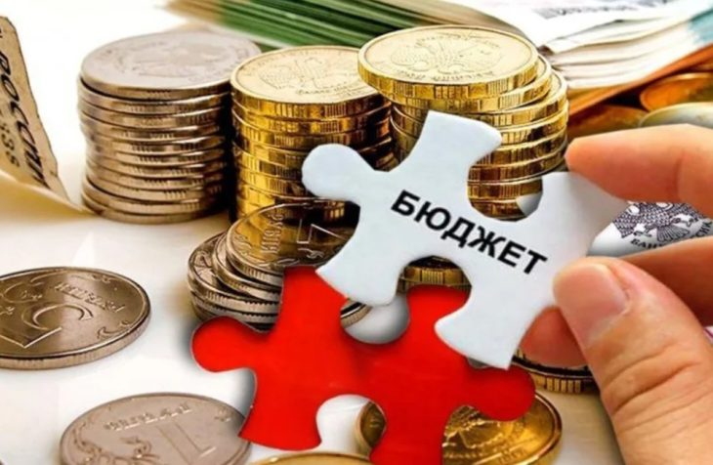

Основные характеристики бюджета

Совет Беломорского муниципального округа, руководствуясь Бюджетным кодексом Российской Федерации, Уставом Беломорского муниципального округа Республики Карелия, Положением о бюджетном процессе Беломорского муниципального округа Республики Карелия, утвердил следующие характеристики бюджета Беломорского муниципального округа Республики Карелия на 2024 год и плановый период 2025 и 2026 годов:

Показатели | Прогноз на 2025 год | Прогноз на 2026 год | Прогноз на 2027 год
Доходы | 952 825,6 | 763 417,2 | 983 531,5
Расходы | 952 825,6 | 763 417,2 | 983 531,5
дефицит/ профицит | 0,0 | 0,0 | 0,0

Предварительные итоги социально-экономического развития Беломорского муниципального округа Республики Карелия за текущий финансовый год и прогноз до 2027 года
Показатели | Ед. изм. | Отчетный финансовый год (факт) 2023 год | Текущий финансовый год (оценка)  2024 год | 2025 год  прогноз | 2026 год  прогноз
Численность населения (среднегодовая) | тыс. чел. | 12,3 | 12,1 | 11,8 | 11,7
Общий коэффициент рождаемости | чел/1000 чел. населения | 7,1 | 6,7 | 6,4 | 6,2
Общий коэффициент смертности | чел/1000 чел. населения | 22,1 | 23,5 | 23,5 | 22,1
Производство важнейших видов продукции
Щебень | тыс. куб. м. | 195,4 | 130 | 150 | 150
Улов рыбы и добыча морепродуктов | тыс. тонн | 23,1 | 22,5 | 23 | 23
Ввод в эксплуатацию жилых домов за счет всех источников финансирования | тыс. кв. м. | 7,2 | 2,0 | 6,4 | 2,0
Доходы от использования имущества, находящегося в муниципальной собственности - всего | тыс. руб. | 15086,5 | 17157 | 17814,1 | 17814,1
в т.ч. доходы от сдачи в аренду | тыс. руб. | 15086,5 | 17157 | 17814,1 | 17814,1
части прибыли муниципальных организаций | тыс. руб. | 0 | 0 | 0 | 0
Показатели | Ед. изм. | Отчетный финансовый год (факт) 2023 год | Текущий финансовый год (оценка)  2024 год | 2025 год  прогноз | 2026 год  прогноз
Доходы от продажи муниципального имущества | тыс. руб. | 138,8 | 406 | 450 | 450
Прибыль прибыльных организаций | млн. руб. | 151 | 1822 | 2277 | 2322
Налогооблагаемая прибыль | млн. руб. | 48 | 98 | 103 | 108
Среднегодовая остаточная стоимость облагаемого имущества | млн. руб. | 1192 | 1269 | 1319 | 1319
Оборот розничной торговли | млн. руб. | 2792,3 | 3155,2 | 3438,2 | 3680,3
Темпы роста | % | 114,1 | 112,9 | 108,9 | 107
Объем платных услуг населению | млн. руб. | 416,9 | 447,2 | 476,4 | 476,4
Темпы роста | % | 103 | 107,2 | 106,5 | 100
Среднесписочная численность работников | тыс. чел. | 5,1 | 5,1 | 5,2 | 5,2
Фонд заработной платы с учетом необлагаемой его части (для расчета НДФЛ) | млн. руб. | 5710,3 | 6613,7 | 7142,8 | 7671,3
Численность безработных, зарегистрированных в службе занятости (на начало года) | чел. | 521 | 501 | 490 | 481
Уровень зарегистрированной безработицы (к численности ЭАН) | % | 1,8 | 2,0 | 1,9 | 1,9

Структура доходов бюджета Беломорского муниципального округа Республики Карелия
тыс.руб.
Наименование | 2025 год | 2026 год | 2027 год
Безвозмездные поступления | 587 221,0 | 373 579,7 | 566 627,0
Налоговые доходы | 335 368,5 | 359 599,8 | 386 700,3
Неналоговые доходы | 30 236,1 | 30 237,7 | 30 204,2
Итого расходов | 952 825,6 | 763 417,2 | 983 531,5

Структура доходов бюджета Беломорского муниципального округа Республики Карелия
на 2025 год и плановый период 2026 и 2027 годов
тыс.руб.

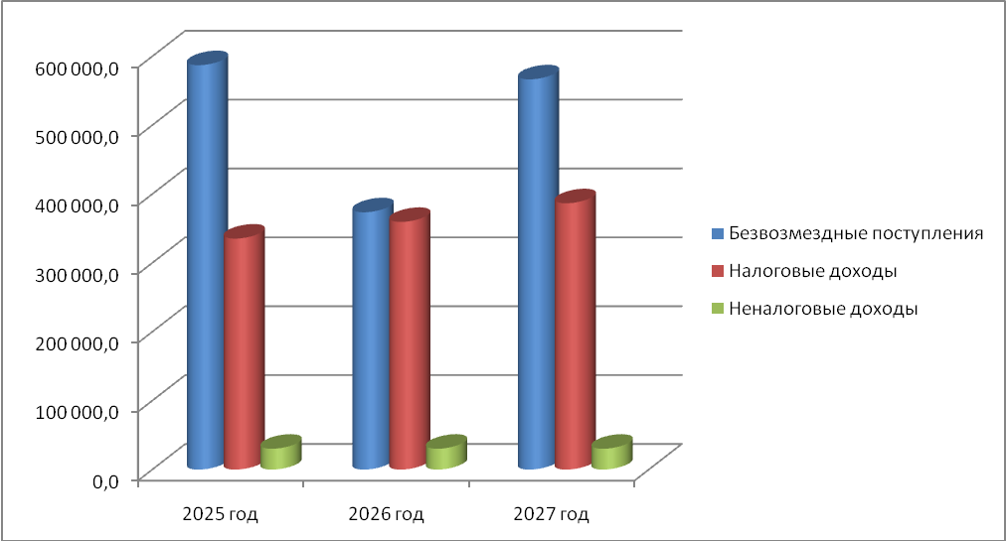

Сведения о доходах бюджета на 2025 год и плановый период 2026 и 2027 годов в сравнении с оценкой ожидаемого исполнения бюджета на 2024 год и отчетным периодом за 2023 год
тыс.руб.
Наименование | Факт  2023 г. | Ожидаемое исполнение 2024 г. | Прогноз
Наименование | Факт  2023 г. | Ожидаемое исполнение 2024 г. | 2025 г. | 2025 год в сравнении с 2023 годом (%) | 2025 год в сравнении с ожидаемым исполнением 2024 года (%) | 2026 г. | 2027 г.
ДОХОДЫ | 338 992,1 | 361 195,4 | 365 604,6 | 107,9 | 101,2 | 389 837,5 | 416 904,5
Налог на доходы физических лиц | 220 645,2 | 235 925,0 | 275 810,0 | 125,0 | 116,9 | 298 699,0 | 319 608,0
Акцизы по подакцизным товарам (продукции) | 12 353,8 | 12 316,9 | 14 174,5 | 114,7 | 115,1 | 14 597,7 | 20 072,2
Туристический налог | 0,0 | 0,0 | 1 802,0 | 0,0 | 0,0 | 2 151,1 | 2 151,1
Налоги на совокупный доход | 71 842,6 | 76 897,0 | 28 843,0 | 40,1 | 37,5 | 29 255,0 | 29 843,0
Налог на имущество | 4 035,7 | 3 716,0 | 4 020,0 | 99,6 | 108,2 | 4 060,0 | 4 101,0
Земельный налог | 1 907,7 | 2 726,0 | 2 385,0 | 125,0 | 87,5 | 2 403,0 | 2 421,0
Государственная пошлина | 3 712,9 | 3 093,0 | 8 334,0 | 224,5 | 269,4 | 8 434,0 | 8 504,0
Доходы от использования имущества, находящегося в государственной и муниципальной собственности | 15 086,5 | 14 019,9 | 17 814,1 | 118,1 | 127,1 | 17 814,1 | 17 814,1
Платежи за пользование природными ресурсами | 87,2 | 53,7 | 38,2 | 43,8 | 71,1 | 39,8 | 41,3
Доходы от оказания платных услуг и компенсации затрат государства | 7 020,9 | 9 826,4 | 9 450,8 | 134,6 | 96,2 | 9 450,8 | 9 450,8
Наименование | Факт  2023 г. | Ожидаемое исполнение 2024 г. | Прогноз
Наименование | Факт  2023 г. | Ожидаемое исполнение 2024 г. | 2025 г. | 2025 год в сравнении с 2023 годом (%) | 2025 год в сравнении с ожидаемым исполнением 2024 года (%) | 2026 г. | 2027 г.
БЕЗВОЗМЕЗДНЫЕ ПОСТУПЛЕНИЯ | 627 671,5 | 1 131 487,0 | 621 439,9 | 99,0 | 54,9 | 349 210,4 | 394 032,8
Безвозмездные поступления от других бюджетов бюджетной системы Российской Федерации | 825 327,9 | 524 760,5 | 587 221,0 | 71,2 | 111,9 | 373 579,7 | 566 627,0
Дотации и субсидии бюджетам субъектов Российской Федерации и муниципальных образований | 431 474,4 | 114 796,7 | 230 949,2 | 53,5 | 201,2 | 87 217,8 | 297 743,2
- Дотации на выравнивание бюджетной обеспеченности | 47 396,0 | 45 026,0 | 42 775,0 | 90,3 | 95,0 | 30 873,0 | 13 016,0
- Дотации бюджетам на поддержку мер по обеспечению сбалансированности бюджетов | 30 336,7 | 0,0 | 0,0 | 0,0 | 0,0 | 0,0 | 0,0
- Прочие дотации | 0,0 | 0,0 | 0,0 | 0,0 | 0,0 | 0,0 | 0,0
- Субсидии бюджетам субъектов Российской Федерации и муниципальных образований (межбюджетные Субсидии) | 353 741,7 | 69 770,7 | 188 174,2 | 53,2 | 269,7 | 56 344,8 | 284 727,2
Субвенции бюджетам субъектов Российской Федерации и муниципальных образований | 340 999,0 | 373 490,6 | 356 271,8 | 104,5 | 95,4 | 286 361,9 | 268 883,8
Иные межбюджетные трансферты | 52 854,5 | 36 483,3 | 0,0 | 0,0 | 0,0 | 0,0 | 0,0
Прочие безвозмездные поступления от других бюджетов бюджетной системы | 0,0 | 50,0 | 0,0 | 0,0 | 0,0 | 0,0 | 0,0
Возврат остаток субсидии, субвенции и иных межбюджетных трансфертов, имеющих целевое назначение, прошлых лет | -569,8 | -60,1 | 0,0 | 0,0 | 0,0 | 0,0 | 0,0
ИТОГО | 1 163 750,2 | 885 955,9 | 952 825,6 | 81,9 | 107,5 | 763 417,2 | 983 531,5

Распределение расходов по основным функциям органа местного самоуправления:
Расходы бюджета – выплачиваемые из бюджета денежные средства, за исключением средств, являющихся источниками финансирования дефицита бюджета.

Формирование расходов осуществляется в соответствии с расходными обязательствами, законодательно закрепленными за соответствующими уровнями бюджетов.

Принципы формирования расходов бюджета: по разделам, по ведомствам, по муниципальным программам.

Разделы классификации расходов:

01 Общегосударственные расходы
02 Национальная оборона
03 Национальная безопасность и правоохранительная деятельность
04 Национальная экономика
05 Жилищно-коммунальное хозяйство
06 Охрана окружающей среды
07 Образование
08 Культура, кинематография
10 Социальная политика
11 Физическая культура и спорт
13 Обслуживание государственного и муниципального долга

Структура расходов бюджета Беломорского муниципального округа Республики Карелия
тыс.руб.
Наименование | 2025 год | 2026 год* | 2027 год*
Общегосударственные расходы | 120 234,2 | 113 655,2 | 110 617,2
Национальная оборона | 789,1 | 867,1 | 899,8
Национальная безопасность и правоохранительная деятельность | 2 446,2 | 4 560,0 | 3 000,0
Национальная экономика | 44 017,2 | 40 269,4 | 45 868,1
Жилищно-коммунальное хозяйство | 23 671,0 | 35 366,5 | 35 764,6
Охрана окружающей среды | 182,2 | 183,8 | 185,3
Образование | 616 734,8 | 425 484,4 | 642 672,3
Культура, кинематография | 63 830,7 | 67 838,0 | 67 387,0
Социальная политика | 24 583,8 | 19 727,8 | 14 129,5
Физическая культура и спорт | 24 163,1 | 3 276,3 | 3 365,1
Обслуживание государственного и муниципального долга | 30 165,0 | 39 546,0 | 36 000,0
Итого расходов | 950 817,3 | 750 774,6 | 959 888,9
* без учета объема условно утверждаемых расходов
Структура расходов бюджета
Беломорского муниципального округа Республики Карелия на 2025 год

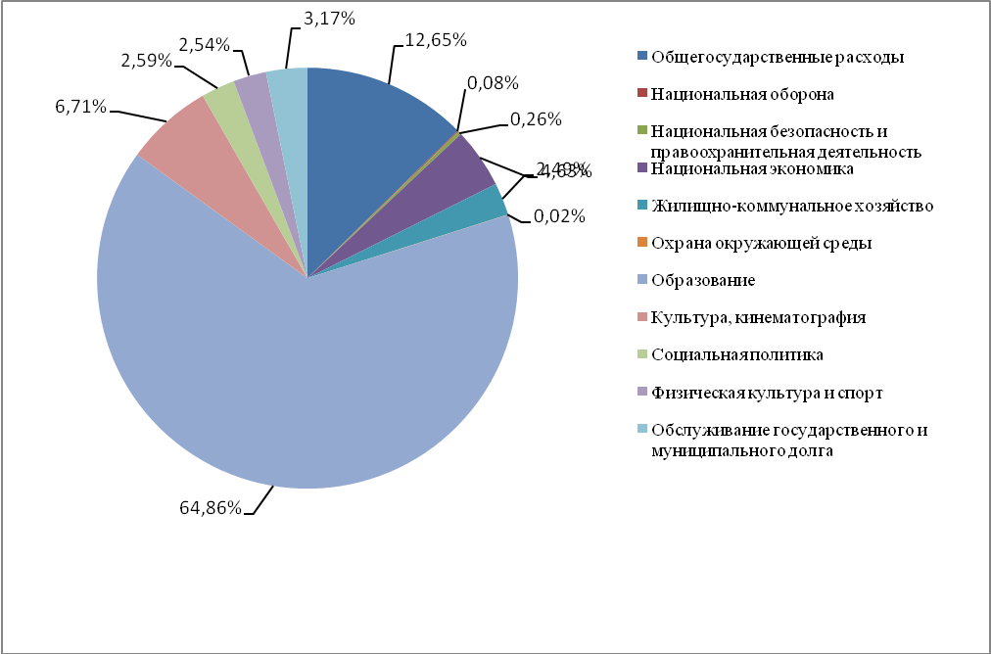
Структура расходов бюджета
Беломорского муниципального округа Республики Карелия на 2026 год

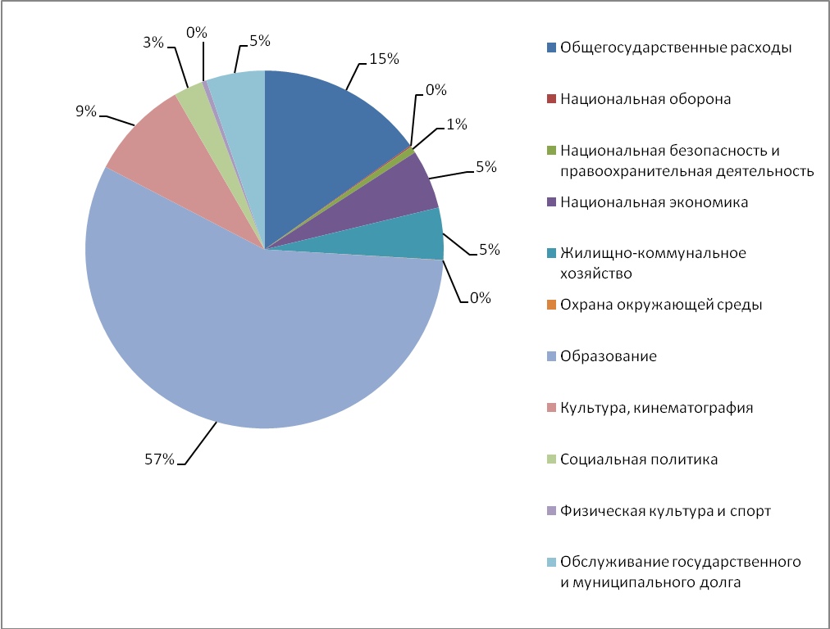

Структура расходов бюджета
Беломорского муниципального округа Республики Карелия на 2027 год
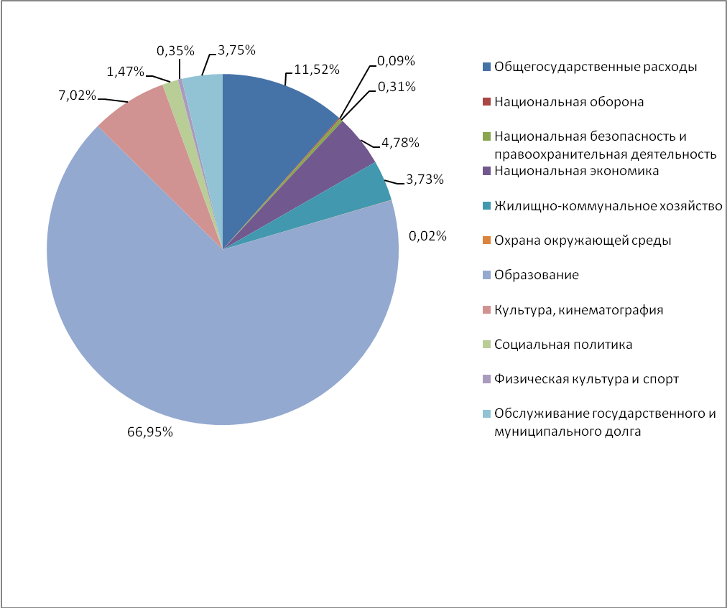
Сведения о расходах бюджета на 2024 год и плановый период 2025 и 2026 годов в сравнении с оценкой ожидаемого исполнения бюджета на 2023 год и отчетным периодом за 2022 год
тыс.руб.
Наименование | Факт  2023 г. | Ожидаемое исполнение 2024 г. | Прогноз
Наименование | Факт  2023 г. | Ожидаемое исполнение 2024 г. | 2025 г. | 2025 год в сравнении с 2023 годом (%) | 2025 год в сравнении с ожидаемым исполнением 2024 года (%) | 2026 г. | 2027 г.
Общегосударственные вопросы | 128 003,0 | 128 798,9 | 122 242,5 | 95,5 | 94,9 | 115 697,8 | 112 659,8
Функционирование Правительства Российской Федерации, высших исполнительных органов государственной власти субъектов Российской Федерации, местных администраций | 60 251,6 | 52 956,8 | 47 046,5 | 78,1 | 88,8 | 44 110,3 | 44 050,0
Судебная система | 0,2 | 1,4 | 1,4 | 700,0 | 100,0 | 12,4 | 1,3
Обеспечение деятельности финансовых, налоговых и таможенных органов и органов финансового (финансово-бюджетного) надзора | 3 504,1 | 2 354,8 | 2 008,3 | 57,3 | 85,3 | 2 042,6 | 2 042,6
Другие общегосударственные вопросы | 423,8 | 531,3 | 0,0 | 0,0 | 0,0 | 0,0 | 0,0
Национальная оборона | 63 823,3 | 72 954,6 | 73 186,3 | 114,7 | 100,3 | 69 532,5 | 66 565,9
Национальная безопасность и правоохранительная деятельность | 595,1 | 785,1 | 789,1 | 132,6 | 100,5 | 867,1 | 899,8
Национальная экономика | 3 962,5 | 2 302,7 | 2 446,2 | 61,7 | 106,2 | 4 560,0 | 3 000,0
Сельское хозяйство и рыболовство | 60 612,3 | 53 503,2 | 44 017,2 | 72,6 | 82,3 | 40 269,4 | 45 868,1
Дорожное хозяйство (дорожные фонды) | 1 910,3 | 1 881,1 | 1 996,5 | 0,0 | 0,0 | 1 597,2 | 1 497,4
Другие вопросы в области национальной экономики | 38 047,7 | 29 341,9 | 18 190,7 | 47,8 | 62,0 | 19 182,2 | 24 563,7
- Территориальный дорожный фонд | 0,0 | 0,0 | 0,0 | 0,0 | 0,0 | 0,0 | 0,0
Наименование | Факт  2023 г. | Ожидаемое исполнение 2024 г. | Прогноз
Наименование | Факт  2023 г. | Ожидаемое исполнение 2024 г. | 2025 г. | 2025 год в сравнении с 2023 годом (%) | 2025 год в сравнении с ожидаемым исполнением 2024 года (%) | 2026 г. | 2027 г.
Жилищно-коммунальное хозяйство | 372 530,1 | 76 326,8 | 23 671,0 | 6,4 | 31,0 | 35 366,6 | 35 764,6
Жилищное хозяйство | 326 890,9 | 31 886,4 | 3 420,0 | 1,0 | 10,7 | 3 000,0 | 3 000,0
Коммунальное хозяйство | 6 572,5 | 16 083,4 | 2 479,0 | 0,0 | 0,0 | 14 183,7 | 14 224,5
Благоустройство | 30 473,8 | 19 506,0 | 9 072,0 | 29,8 | 46,5 | 11 792,9 | 12 051,1
Другие вопросы в области жилищно-коммунального хозяйства | 8 592,9 | 8 851,0 | 8 700,0 | 101,2 | 98,3 | 6 390,0 | 6 489,0
Охрана окружающей среды | 0,0 | 424,4 | 182,2 | 0,0 | 0,0 | 183,8 | 185,3
Образование | 514 560,5 | 553 313,8 | 616 734,8 | 119,9 | 111,5 | 425 484,4 | 642 672,3
Дошкольное образование | 143 716,2 | 147 299,6 | 141 909,3 | 98,7 | 96,3 | 118 414,6 | 112 921,1
Общее образование | 329 310,7 | 364 136,4 | 435 921,3 | 132,4 | 119,7 | 264 613,1 | 488 656,3
Дополнительное образование детей | 34 686,2 | 33 648,1 | 33 397,2 | 96,3 | 99,3 | 36 124,7 | 34 666,9
Профессиональная подготовка, переподготовка и повышение квалификации | 367,9 | 695,5 | 405,0 | 110,1 | 58,2 | 385,0 | 385,0
Молодежная политика | 93,6 | 90,0 | 90,0 | 96,2 | 100,0 | 90,0 | 90,0
Другие вопросы в области образования | 6 385,9 | 7 444,2 | 5 012,0 | 78,5 | 67,3 | 5 857,0 | 5 953,0
Культура, кинематография | 86 433,3 | 70 652,4 | 63 830,7 | 73,8 | 90,3 | 67 838,0 | 67 387,0
Культура | 86 412,3 | 70 652,4 | 63 830,7 | 73,9 | 90,3 | 67 838,0 | 67 387,0
Другие вопросы в области культуры, кинематографии | 21,0 | 0,0 | 0,0 | 0,0 | 0,0 | 0,0 | 0,0
Здравоохранение | 0,0 | 0,0 | 0,0 | 0,0 | 0,0 | 0,0 | 0,0
Социальная политика | 17 142,4 | 26 608,4 | 24 583,8 | 143,4 | 92,4 | 19 727,8 | 14 129,5
Пенсионное обеспечение | 1 299,3 | 1 400,0 | 1 450,0 | 111,6 | 103,6 | 1 450,0 | 1 450,0
Социальное обеспечение населения | 4 918,0 | 11 868,6 | 8 123,6 | 165,2 | 68,4 | 5 172,2 | 50,0
Охрана семьи и детства | 9 462,6 | 11 826,1 | 13 447,2 | 142,1 | 113,7 | 11 855,2 | 11 457,2
Наименование | Факт  2023 г. | Ожидаемое исполнение 2024 г. | Прогноз
Наименование | Факт  2023 г. | Ожидаемое исполнение 2024 г. | 2025 г. | 2025 год в сравнении с 2023 годом (%) | 2025 год в сравнении с ожидаемым исполнением 2024 года (%) | 2026 г. | 2027 г.
Другие вопросы в области социальной политики | 1 462,5 | 1 513,7 | 1 563,0 | 106,9 | 103,3 | 1 250,4 | 1 172,3
Физическая культура и спорт | 3 636,1 | 2 737,8 | 24 163,1 | 664,5 | 882,6 | 3 276,3 | 3 365,1
Физическая культура | 0,0 | 0,0 | 2 682,6 | 0,0 | 0,0 | 2 582,8 | 2 671,6
Массовый спорт | 0,0 | 0,0 | 20 250,5 | 0,0 | 0,0 | 0,0 | 0,0
Другие вопросы в области физической культуры и спорта | 3 636,1 | 2 737,8 | 1 230,0 | 33,8 | 44,9 | 693,5 | 693,5
Средства массовой информации | 0,0 | 0,0 | 0,0 | 0,0 | 0,0 | 0,0 | 0,0
Обслуживание государственного и муниципального долга | 12 677,1 | 17 354,9 | 30 165,0 | 237,9 | 173,8 | 39 546,0 | 36 000,0
Межбюджетные трансферты общего характера бюджетам субъектов Российской Федерации и муниципальных образований | 0,0 | 0,0 | 0,0 | 0,0 | 0,0 | 0,0 | 0,0
Дотации на выравнивание бюджетной обеспеченности субъектов Российской Федерации и муниципальных образований | 0,0 | 0,0 | 0,0 | 0,0 | 0,0 | 0,0 | 0,0
Прочие межбюджетные трансферты общего характера | 0,0 | 0,0 | 0,0 | 0,0 | 0,0 | 0,0 | 0,0
Другие вопросы в области социальной политики | 1 462,5 | 1 513,7 | 1 563,0 | 106,9 | 103,3 | 1 250,4 | 1 172,3
Итого расходов: | 1 200 152,4 | 932 808,4 | 952 825,6 | 79,4 | 102,1 | 752 817,2 | 961 931,5
Условно утверждаемые расходы |  |  |  |  |  | 10 600,00 | 20 600,00
Всего расходов: | 1 200 152,4 | 932 808,4 | 952 825,6 | 79,4 | 102,1 | 763 417,2 | 983 531,5

Муниципальные программы Беломорского муниципального округа Республики Карелия:
- Развитие системы образования на территории Беломорского муниципального округа Республики Карелия на 2024-2030 годы
- Социальная поддержка населения на территории Беломорского муниципального округа Республики Карелия на 2024-2030 годы
- Развитие культуры на 2024-2030 годы на территории Беломорского муниципального округа Республики Карелия
- Развитие физической культуры, спорта, туризма и молодежной политики на 2024-2030 годы на территории Беломорского муниципального округа Республики Карелия
- Эффективное управление муниципальными финансами на 2024-2030 годы на территории Беломорского муниципального округа Республики Карелия
- Развитие и поддержка субъектов малого и среднего предпринимательства на территории Беломорского муниципального округа Республики Карелия на 2024-2030 годы
- Реализация государственной антинаркотической политики на территории Беломорского муниципального округа Республики Карелия на 2024-2030 годы
- Защита населения и территорий Беломорского муниципального округа Республики Карелия от чрезвычайных ситуаций, обеспечение пожарной безопасности и безопасности людей на водных объектах на 2024-2030 годы"
- Муниципальное управление на 2024-2030 годы на территории Беломорского муниципального округа Республики Карелия
- Профилактика правонарушений, экстремизма и терроризма на территории Беломорского муниципального округа Республики Карелия на 2024-2030 годы
- Жилищно-коммунальное хозяйство и благоустройство Беломорского муниципального округа Республики Карелия на 2024-2030 годы
- Формирование современной городской среды на территории Беломорского муниципального округа Республики Карелия на 2024-2030 годы
- Организация и осуществление дорожной деятельности на территории Беломорского муниципального округа Республики Карелия на 2024-2030 годы

Структура расходов бюджета по программным и непрограммным направлениям деятельности
Беломорского муниципального округа Республики Карелия
тыс.руб.
Наименование | 2025 год | 2026 год* | 2027 год*
- Развитие системы образования | 658 117,3 | 458 195,2 | 675 489,8
- Социальная поддержка населения | 16 623,9 | 8 237,7 | 8 159,6
- Развитие культуры | 67 160,6 | 70 416,4 | 69 965,4
- Развитие физической культуры, спорта, туризма и молодежной политики | 24 090,8 | 3 349,5 | 3 349,5
- Эффективное управление муниципальными финансами | 30 165,0 | 39 546,0 | 36 000,0
- Развитие и поддержка субъектов малого и среднего предпринимательства | 150,0 | 50,0 | 50,0
- Антинаркотическая политика | 40,0 | 40,0 | 40,0
- Защита населения от чрезвычайных ситуаций | 2 446,2 | 4 560,0 | 3 000,0
- Муниципальное управление | 116 000,3 | 110 571,1 | 107 604,5
- Профилактика правонарушений, экстремизма и терроризма | 30,6 | 30,6 | 30,6
- Жилищно-коммунальное хозяйство и благоустройство | 9 749,0 | 28 947,6 | 24 124,5
- Формирование современной городской среды | 1 001,8 | 2 433,4 | 2 340,4
- Организация и осуществление дорожной деятельности | 17 188,9 | 16 748,8 | 22 223,3
- Непрограммные направления деятельности | 10 061,2 | 9 690,9 | 9 553,9
Итого расходов | 952 825,6 | 752 817,2 | 961 931,5

* без учета объема условно утверждаемых расходов
Программная структура расходов бюджета
Беломорского муниципального округа Республики Карелия
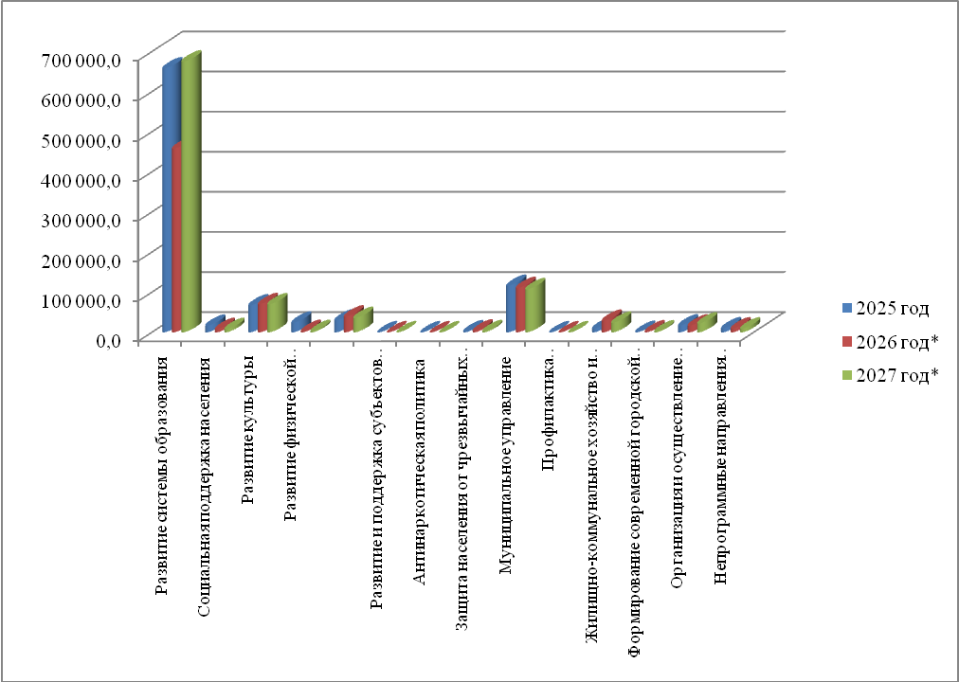
Целевые показатели (индикаторы), планируемые к достижению в результате их реализации в сравнении с оценкой 2024 года и отчетными данными об исполнении за 2023 год
Наименование | Ед.изм. | Факт 2023 г. | Ожидаемое исполнение 2024 г. | Прогноз
 |  |  |  | 2025 г. | 2025 год в сравнении с 2023 годом (%) | 2025 год в сравнении с ожидаемым исполнением 2024 года (%) | 2026 г. | 2027 г.
Развитие системы образования
Доля граждан Беломорского муниципального округа, удовлетворённых качеством образовательных услуг | % | 88 | 79 | 80 | 90,9 | 101,3 | 82 | 83
Доля детей в возрасте от полутора до 1,5 лет до 7 лет, охваченных услугами дошкольного образования | % | 100 | 100 | 100 | 100,0 | 100,0 | 100 | 100
Уровень охвата детей 1-7 лет дошкольным образованием | % | 65 | 78 | 80 | 123,1 | 102,6 | 83 | 85
Доля дошкольных организаций и дошкольных групп, в которых созданы условия для обучения воспитанников с ОВЗ | % | 30 | 33 | 37 | 123,3 | 112,1 | 40 | 48
Доля педагогов дошкольного образования, аттестованных на первую и высшую квалификационную категории | % | 49 | 35 | 40 | 81,6 | 114,3 | 45 | 50
Уровень средней посещаемости образовательного учреждения и дошкольных групп | % | 71 | 61 | 63 | 88,7 | 103,3 | 65 | 67
Выполнение целевого показателя по средней заработной плате педагогических работников дошкольного образования | тыс.руб. | 0 | 57,751 | 57,751 | 0,0 | 100,0 | 57,751 | 57,751
Доля обучающихся, освоивших программы основного общего образования, продолживших обучение на уровне среднего общего образования | % | 52 | 63 | 65 | 125,0 | 103,2 | 68 | 71
Отношение среднего балла единого государственного экзамена (в расчете на 2 обязательных предмета) в 10 процентах общеобразовательных организаций с лучшими результатами единого государственного экзамена к среднему баллу единого государственного экзамена (в расчете на 2 обязательных предмета) в 10 процентах общеобразовательных организаций с худшими результатами единого государственного экзамена | % | 1,5 | 1,3 | 1,28 | 85,3 | 98,5 | 52 | 53
Наименование | Ед.изм. | Факт 2023 г. | Ожидаемое исполнение 2024 г. | Прогноз
 |  |  |  | 2025 г. | 2025 год в сравнении с 2023 годом (%) | 2025 год в сравнении с ожидаемым исполнением 2024 года (%) | 2026 г. | 2027 г.
Отношение среднего балла единого государственного экзамена (в расчете на 2 обязательных предмета) в 10 процентах общеобразовательных организаций с лучшими результатами единого государственного экзамена к среднему баллу единого государственного экзамена (в расчете на 2 обязательных предмета) в 10 процентах общеобразовательных организаций с худшими результатами единого государственного экзамена | % | 1,5 | 1,3 | 1,28 | 85,3 | 98,5 | 52 | 53
Доля детей из числа обучающихся общеобразовательных организаций, принявших участие в открытых он-лайн уроках, реализуемых с учетом опыта цикла открытых уроков «Проектория», «Уроки настоящего» или иных аналогичных по возможностям, функциям и результатам проектов, направленных на раннюю профориентацию | % | 86 | 50 | 52 | 60,5 | 104,0 | 3,0 | 3,2
Доля обучающихся, получивших рекомендации по построению индивидуального плана в соответствии с выбранными профессиональными компетенциями (профессиональными областями деятельности) с учетом реализации проекта «Билет в будущее» | % | 2,5 | 2,7 | 3 | 120,0 | 111,1 | 100 | 100
Выполнение целевого показателя по средней заработной плате педагогических работников общего образования | тыс.руб. | 0 | 54,740 | 54,740 | 0,0 | 100,0 | 89 | 90
Выполнение целевого показателя по организации транспортного обслуживания обучающихся, проживающих в населенных пунктах, на территории которых отсутствуют общеобразовательные организации соответствующего уровня обучения, к месту обучения и обратно | % | 0 | 100 | 100 | 0,0 | 100,0 | 100,0 | 100,0
Выполнение целевого показателя по обеспечению надлежащих условий для обучения и пребывания детей и повышения энергетической эффективности в муниципальных образовательных организациях | % | 0 | 100 | 100 | 0,0 | 100,0 | 100,0 | 100,0
Наименование | Ед.изм. | Факт 2023 г. | Ожидаемое исполнение 2024 г. | Прогноз
 |  |  |  | 2025 г. | 2025 год в сравнении с 2023 годом (%) | 2025 год в сравнении с ожидаемым исполнением 2024 года (%) | 2026 г. |  | 2027 г.
Выполнение целевого показателя по проведению мероприятий по обеспечению деятельности советников директора по воспитанию и взаимодействию с детскими общественными объединениями | чел. | 0 | 2,25 | 2,25 | 0 | 100,0 | 2,25 |  | 0,0
Выполнение целевого показателя по выплате педагогическим работникам образовательных учреждений ежемесячное денежное вознаграждение за классное руководство | % | 0 | 100 | 100 | 0,0 | 100,0 | 100,0 |  | 100,0
Доля обучающихся, получающих начальное и общее образование в муниципальных общеобразовательных организаций, получающее бесплатное горячее питание | % | 0 | 100 | 100 | 0,0 | 100,0 | 100,0 |  | 100,0
Выполнение целевого показателя по средней заработной плате педагогических работников общего образования | % | 100 | 0 | 0 | 0 | 0 | 0 |  | 0
Доля обучающихся общеобразовательных организаций в Беломорском муниципальном округе, которым предоставлены от 80 до 100 процентов современных условий обучения, от общего числа обучающихся общеобразовательных организаций в Беломорском муниципальном округе | % | 100 | 88 | 89 | 89,0 | 101,1 | 90 |  | 90
Доля педагогических работников общеобразовательных организаций и организаций дополнительного образования в Беломорском муниципальном округе в возрасте до 35 лет от общего числа педагогических работников общеобразовательных организаций и организаций дополнительного образования в Беломорском муниципальном округе | % | 21 | 23 | 24 | 114,3 | 104,3 | 24 |  | 24
Наименование | Ед.изм. | Факт 2023 г. | Ожидаемое исполнение 2024 г. | Прогноз
 |  |  |  | 2025 г. | 2025 год в сравнении с 2023 годом (%) | 2025 год в сравнении с ожидаемым исполнением 2024 года (%) | 2026 г. |  | 2027 г.
Доля обучающихся, воспитанников образовательных организаций округа, ставших победителями, призёрами мероприятий разного уровня, от общего количества обучающихся, воспитанников | % | 40 | 10 | 11 | 27,5 | 110,0 | 11 |  | 11
Доля обучающихся образовательных организаций района, ставших победителями, призёрами Всероссийской олимпиады школьников, от общего количества обучающихся | % | 6 | 3,3 | 3,4 | 56,7 | 103,0 | 3,5 |  | 3,5
Доля детей в возрасте от 5 до 18 лет, обучающихся по дополнительным образовательным программам, от общего числа детей в возрасте от 5 до 18 лет | % | 50 | 52 | 53 | 106,0 | 101,9 | 54 |  | 55
Доля обучающихся, воспитанников, для которых разработан индивидуальный образовательный маршрут, проявивших выдающиеся способности, от общего количества детей | % | 1,1 | 1,3 | 1,5 | 136,4 | 115,4 | 1,5 |  | 1,7
Количество мероприятий, проведённых по осуществлению межмуниципального, сетевого взаимодействия по вопросам выявления, поддержки и развития способностей и талантов у детей и молодёжи, в том числе с профессиональными образовательными организациями и по выявлению, поддержке и развитию способностей и талантов у детей и молодёжи | ед. | 10 | 9 | 11 | 110,0 | 122,2 | 13 |  | 13
Доля детей в возрасте от 5 до 18 лет, получающих дополнительное образование в рамках системы персонифицированного финансирования | % | 22 | 37 | 37 | 168,2 | 100,0 | 37 |  | 37
Выполнение целевого показателя по средней заработной плате педагогических работников дополнительного образования | тыс.руб. | 0 | 53,191 | 53,191 | 0 | 100,0 | 53,191 |  | 53,191
Доля педагогических работников образовательных организаций дошкольного, общего и дополнительного образования, которым при прохождении аттестации присвоена первая или высшая категория в общей численности педагогических работников муниципальной системы образования | % | 42 | 31 | 32 | 76,2 | 103,2 | 32,05 |  | 33
Наименование | Ед.изм. | Факт 2023 г. | Ожидаемое исполнение 2024 г. | Прогноз
 |  |  |  | 2025 г. | 2025 год в сравнении с 2023 годом (%) | 2025 год в сравнении с ожидаемым исполнением 2024 года (%) | 2026 г. |  | 2027 г.
Доля руководящих и педагогических работников образовательных организаций дошкольного, общего и дополнительного образования, повысивших профессиональное мастерство через различные формы, в общей численности педагогических работников муниципальной системы образования с учётом педагогических работников, прошедших диагностику профессиональных дефицитов/предметных компетенций | % | 90 | 84 | 85 | 94,4 | 101,2 | 87 |  | 90
Количество организованных и проведенных методических объединений, профессиональных сообществ педагогов на муниципальном уровне, в том числе для школ с низкими результатами обучения и/или функционирующих в неблагоприятных социальных условиях, а также по вопросам обеспечения воспитательной работы, работы классных руководителей | ед. | 63 | 67 | 69 | 109,5 | 103,0 | 73 |  | 75
Доля способных и талантливых детей, в том числе детей с ограниченными возможностями, которым оказана психолого-педагогическая помощь, от общего количества обучающихся | % | 36 | 51 | 53 | 147,2 | 103,9 | 54 |  | 56
Доля детей с ограниченными возможностями здоровья, обучающихся по дополнительным общеобразовательным программам, в том числе с использованием дистанционных технологий, в общем числе детей с ограниченными возможностями здоровья | % | 34 | 54 | 56 | 164,7 | 103,7 | 58 |  | 60
Доля детей с ограниченными возможностями здоровья, вовлечённых в профориентационную работу, от общего количества обучающихся с ограниченными возможностями здоровья | % | 74 | 77 | 78 | 105,4 | 101,3 | 79 |  | 80
Количество услуг психолого-педагогической, методической и консультативной помощи родителям (законным представителям) детей, а также гражданам, желающим принять на воспитание в свои семьи детей, оставшихся без попечения родителей, в том числе с привлечением некоммерческих организаций | ед. | 964 | 961 | 961 | 99,7 | 100,0 | 961 |  | 961
Наименование | Ед.изм. | Факт 2023 г. | Ожидаемое исполнение 2024 г. | Прогноз
 |  |  |  | 2025 г. | 2025 год в сравнении с 2023 годом (%) | 2025 год в сравнении с ожидаемым исполнением 2024 года (%) | 2026 г. |  | 2027 г.
Количество услуг психолого-педагогической, методической и консультативной помощи родителям (законным представителям) детей, а также гражданам, желающим принять на воспитание в свои семьи детей, оставшихся без попечения родителей, в том числе с привлечением некоммерческих организаций | ед. | 964 | 961 | 961 | 99,7 | 100,0 | 961 |  | 961
Отсутствие случаев травматизма среди обучающихся, воспитанников, сотрудников учреждений; | % | 0 | 0 | 0 | 100,0 | 100,0 | 0 |  | 0
Отсутствие неисполненных предписаний контрольно-надзорных органов | ед. | 27 | 0 | 0 | 0,0 | 0,0 | 0 |  | 0
Отсутствие нарушений законодательства в части, касающейся информационной безопасности обучающихся | % | 0 | 0 | 0 | 100,0 | 100,0 | 0 |  | 0
Процент оснащенности зданий, сооружений образовательных организаций инженерно-техническими средствами антитеррористической, пожарной защищённости в соответствии с требованиями законодательства | % | 24 | 30 | 35 | 145,8 | 116,7 | 40 |  | 45
Доля образовательных организаций, отвечающих требованиям комплексной безопасности в соответствии с действующим законодательством | % | 0 | 40 | 50 | 0,0 | 125,0 | 60 |  | 70
Доля педагогов, использующих здоровьесберегающие технологии | % | 100 | 80 | 83 | 83,0 | 103,8 | 85 |  | 90
Доля родителей (законных представителей), получивших помощь по формированию комплексной безопасности ребёнка, по укреплению его здоровья | % | 55 | 60 | 65 | 118,2 | 108,3 | 70 |  | 73
Доля обучающихся, воспитанников занятых спортивной деятельностью, в том числе в спортивных клубах, секциях | % | 37 | 35 | 37 | 100,0 | 105,7 | 39 |  | 41
Доля обучающихся, охваченных горячим питанием | % | 98 | 91 | 92 | 93,9 | 101,1 | 92 |  | 92
Наименование | Ед.изм. | Факт 2023 г. | Ожидаемое исполнение 2024 г. | Прогноз
 |  |  |  | 2025 г. | 2025 год в сравнении с 2023 годом (%) | 2025 год в сравнении с ожидаемым исполнением 2024 года (%) | 2026 г. |  | 2027 г.
Социальная поддержка населения
Оказание адресной социальной помощи малоимущим гражданам и отдельным категориям граждан, находящихся в трудной жизненной ситуации, от общего количества обратившихся лиц указанной категории | % | 100 | 100 | 100 | 0 | 100,0 | 100 |  | 100
Осуществление доплат к трудовым пенсиям муниципальных служащих администрации Беломорского муниципального округа | % | 100 | 100 | 100 | 0 | 100,0 | 100 |  | 100
Увеличение доли детей-сирот и детей, оставшихся без попечения родителей, улучшивших жилищные условия, от общего количества детей указанной категории, нуждающихся в обеспечении жильем | % | 8,8 | 6,5 | 12 | 136,4 | 184,6 | 12 |  | 13
Увеличение количества детей-сирот и детей, оставшихся без попечения родителей, устроенных в семьи | чел. | 5 | 9 | 9 | 180,0 | 100,0 | 9 |  | 10
Доля детей школьного возраста, охваченных всеми формами организованного отдыха и оздоровления от общей численности детей школьного возраста | % | 55 | 29 | 29 | 52,7 | 100,0 | 30 |  | 31
Доля обучающихся в муниципальных образовательных организациях, реализующих образовательные программы начального общего, основного общего и среднего общего образования, из малоимущих семей, семей граждан Украины и лиц без гражданства, постоянно проживающих на территории Украины, которым было предоставлено временное убежище на территории Российской Федерации, проживающих на территории Республики Карелия, и обучающихся, являющихся детьми-инвалидами, обеспеченных питанием в учебные дни, в которые предоставлялось питание, в общей численности детей, имеющих право на обеспечение питанием, обучающихся в муниципальных образовательных организациях, реализующих образовательные программы начального общего, основного общего и среднего общего образования | % | 100 | 100 | 100 | 100,0 | 100,0 | 100 |  | 100
Наименование | Ед.изм. | Факт 2023 г. | Ожидаемое исполнение 2024 г. | Прогноз
 |  |  |  | 2025 г. | 2025 год в сравнении с 2023 годом (%) | 2025 год в сравнении с ожидаемым исполнением 2024 года (%) | 2026 г. |  | 2027 г.
Развитие культуры
Количество объектов культурного наследия, на которых проведен комплекс работ по ремонту, реставрации, консервации и противоаварийной защите | ед. | 1 | 1 | 1 | 100,0 | 100,0 | 1 |  | 1
Количество воинских захоронений и мемориалов, памятников, связанных с развитием культуры, на которых проведены работы по сохранению | ед. | 2 | 1 | 1 | 50,0 | 100,0 | 1 |  | 1
Проведение мероприятий по благоустройству территории археологического комплекса «Беломорские петроглифы» | ед. | 0 | 0 | 0 | 0,0 | 0,0 | 0 |  | 0
Увеличение доли представленных (во всех формах) зрителю музейных предметов основного фонда | % | 15 | 22 | 22 | 143,3 | 100,0 | 22,5 |  | 23,0
Увеличение числа посетителей музея | чел. | 16 477 | 8 050 | 8 100 | 49,2 | 100,6 | 8 150 |  | 8 200
Увеличение количества оцифрованных единиц хранения музейных фондов | ед. | 460 | 475 | 480 | 104,3 | 101,1 | 485 |  | 490
Увеличение количества массовых мероприятий, проводимых библиотеками Беломорского района | меропр. | 1 302 | 1 050 | 1 050 | 80,6 | 100,0 | 1 050 |  | 1 050
Увеличение количества документов, выданных из фонда муниципальных библиотек | экз. | 157 092 | 151 150 | 151 200 | 96,2 | 100,0 | 151 250 |  | 151 300
Увеличение объёма созданных электронных баз данных (ЭБД) | запись | 92 316 | 89 564 | 92 564 | 100,3 | 103,3 | 95 064 |  | 97 564
Уровень комплектования книжных фондов библиотек на 1000 населения (норматив 250 книг) | экз. | 255 | 184 | 184 | 72,2 | 100,0 | 184 |  | 184
Увеличение количества библиотек, имеющих доступ в Интернет | ед. | 11 | 10 | 10 | 90,9 | 100,0 | 10 |  | 10
Увеличение численности участников культурно-досуговых мероприятий (по сравнению с предыдущим годом) | % | 1,2 | 0,1 | 0,1 | 8,3 | 100,0 | 0,1 |  | 0,1
Наименование | Ед.изм. | Факт 2023 г. | Ожидаемое исполнение 2024 г. | Прогноз
 |  |  |  | 2025 г. | 2025 год в сравнении с 2023 годом (%) | 2025 год в сравнении с ожидаемым исполнением 2024 года (%) | 2026 г. |  | 2027 г.
Увеличение количества культурно-досуговых мероприятий (по сравнению с предыдущим годом) | % | 1,3 | 0,4 | 0,5 | 38,5 | 125,0 | 2 |  | 2
Увеличение численности участников клубных формирований (по сравнению с предыдущим годом) | % | 1,04 | 1 | 1,1 | 105,8 | 110,0 | 1,2 |  | 1,3
Увеличение доли детей, привлекаемых к участию в творческих мероприятиях, в общем числе детей | % | 1,25 | 5 | 5 | 400,0 | 100,0 | 5 |  | 5
Увеличение количества организованных и проведенных выставок-ярмарок | кол-во | 0 | 3 | 4 | 0,0 | 133,3 | 4 |  | 5
Увеличение количества творческих лабораторий и мастер-классов | кол-во | 66 | 71 | 73 | 110,6 | 102,8 | 79 |  | 82
Доля запросов по архивным документам, исполненных в установленные законодательством сроки | % | 100 | 100 | 100 | 100,0 | 100,0 | 100 |  | 100
Доля архивных документов, хранящихся в Учреждении в нормативных условиях | % | 100 | 100 | 100 | 100,0 | 100,0 | 100 |  | 100
Количество реконструированных и (или) отремонтированных учреждений культуры | ед. | 3 | 1 | 1 | 33,3 | 100,0 | 1 |  | 1
Выполнение целевого показателя по средней заработной плате работников учреждений культуры | тыс.руб. | 0 | 46,667 | 46,667 | 0 | 100,0 | 46,667 |  | 46,667
Развитие физической культуры, спорта, туризма и молодежной политики
Количество публикаций и упоминаний в СМИ и сети Интернет о туристском потенциале Беломорского округа | шт. | 6 | 6 | 0 | 0,0 | 0,0 | 0 |  | 0
Доля жителей в Беломорском муниципальном округе, занимающихся физической культурой и спортом, от общей численности населения | % | 47,9 | 34 | 34 | 71,0 | 100,0 | 34 |  | 34
Количество мероприятий, направленных на реализацию молодежной политики | ед. | 43 | 18 | 0 | 0,0 | 0,0 | 0 |  | 0
Наименование | Ед.изм. | Факт 2023 г. | Ожидаемое исполнение 2024 г. | Прогноз
 |  |  |  | 2025 г. | 2025 год в сравнении с 2023 годом (%) | 2025 год в сравнении с ожидаемым исполнением 2024 года (%) | 2026 г. |  | 2027 г.
Количество единиц штатных работников по физической культуре и спорту | чел. | 37 | 76 | 76 | 205,4 | 100,0 | 76 |  | 76
Доля детей и молодёжи (возраст 3-29 лет), систематически занимающихся физической культурой и спортом | % | 100 | 89 | 89 | 89,0 | 100,0 | 89 |  | 89
Доля граждан среднего возраста (женщины 30-54 года; мужчины 30-59 лет) систематически занимающихся физической культурой и спортом | % | 41,4 | 55 | 55 | 132,9 | 100,0 | 55 |  | 55
Доля граждан старшего возраста (женщины 55-79 лет; мужчины 60-79 лет) систематически занимающихся физической культурой и спортом | % | 31,8 | 25 | 25 | 78,6 | 100,0 | 25 |  | 25
Уровень обеспеченности граждан спортивными сооружениями исходя из единовременной пропускной способности объектов спорта | % | 77,9 | 77,7 | 77,7 | 99,7 | 100,0 | 77,7 |  | 77,7
Количество реализованных проектов местных инициатив граждан, проживающих в Беломорском муниципальном округе, от общего числа запланированных проектов, в соответствии с заключенным Соглашением | % | 0 | 100 | 100 | 0,0 | 100,0 | 100 |  | 100
Количество участников в мероприятиях районного и регионального уровней | чел. | 2 577 | 136 | 136 | 5,3 | 100,0 | 136 |  | 136
Доля граждан, вовлеченных в добровольческую деятельность | % | 7,5 | 8,3 | 8,6 | 114,7 | 103,6 | 9,6 |  | 12
Количество коллективных средств размещения | ед. | 23 | 23 | 23 | 100,0 | 100,0 | 23 |  | 23
Количество проведенных мероприятий, значимых для развития туризма в Беломорском округе | ед. | 3 | 5 | 5 | 166,7 | 100,0 | 5 |  | 5
Количество ориентирующих знаков, установленных на дорогах, в населенных пунктах округа, на территориях средств размещения и других объектах туристской индустрии | шт. | 3 | 3 | 3 | 100,0 | 100,0 | 3 |  | 3
Доля оплаченных денежных обязательств, подлежащих оплате | % | 100 | 100 | 100 | 100,0 | 100,0 | 100 |  | 100
Наименование | Ед.изм. | Факт 2023 г. | Ожидаемое исполнение 2024 г. | Прогноз
 |  |  |  | 2025 г. | 2025 год в сравнении с 2023 годом (%) | 2025 год в сравнении с ожидаемым исполнением 2024 года (%) | 2026 г. |  | 2027 г.
Объем просроченной кредиторской задолженности по заработной плате, налогам и иным денежным обязательствам | % | 0 | 0 | 0 | 100,0 | 100,0 | 0 |  | 0
Муниципальное управление
Уровень удовлетворенности жителей Беломорского муниципального округа качеством предоставляемых муниципальных услуг | % | 64 | 87 | 88 | 100,0 | 101,1 | 89 |  | 90
Доля муниципальных служащих, повысивших квалификацию и прошедших профессиональную переподготовку от запланированного на обучение количества муниципальных служащих | % | 12,5 | 10 | 12 | 96,0 | 120,0 | 12 |  | 12
Соответствие нормативно-правовой базы в сфере противодействия коррупции законодательству Российской Федерации | да/нет | да | да | да | 100,0 | 100,0 | да |  | да
Увеличение объема неналоговых доходов путем максимального вовлечения в оборот муниципального имущества Беломорского муниципального округа | % | 0 | 0,1 | 0,1 | 0,0 | 100,0 | 0,1 |  | 0,1
Доля финансирования администрации БМО с целью создания условий для эффективной реализации муниципальной программы | % | 100 | 100 | 100 | 100,0 | 100,0 | 100 |  | 100
Доля обращений граждан, исполненных в установленные законодательством сроки от общего числа поступивших обращений | % | 100 | 100 | 100 | 100,0 | 100,0 | 100 |  | 100
Информационное наполнение и актуализация тематического раздела «Противодействие коррупции» в информационно-телекоммуникационной сети «Интернет» на официальном сайте администрации | % | 100 | 100 | 100 | 100,0 | 100,0 | 100 |  | 100
Наличие утвержденного Плана мероприятий по противодействию коррупции на территории Беломорского муниципального округа | да/нет | да | да | да | 100,0 | 100,0 | да |  | да
Наименование | Ед.изм. | Факт 2023 г. | Ожидаемое исполнение 2024 г. | Прогноз
 |  |  |  | 2025 г. | 2025 год в сравнении с 2023 годом (%) | 2025 год в сравнении с ожидаемым исполнением 2024 года (%) | 2026 г. |  | 2027 г.
Доля выполненных мероприятий по противодействию коррупции в соответствии с Планом | % | 100 | 100 | 100 | 100,0 | 100,0 | 100 |  | 100
Доля финансирования МКУ "Централизованная бухгалтерия Беломорского муниципального округа" с целью создания условий для эффективной реализации муниципальной программы | % | 100 | 100 | 100 | 100,0 | 100,0 | 100 |  | 100
Своевременное и эффективное исполнение МКУ "Централизованная бухгалтерия Беломорского муниципального округа" сметы расходов | % | 100 | 100 | 100 | 100,0 | 100,0 | 100 |  | 100
Своевременное начисление и выплата заработной платы работникам муниципальных учреждений | да/нет | да | да | да | 100 | 100,0 | да |  | да
Своевременная уплата налогов и сборов обслуживаемых учреждений в соответствии с действующим законодательством | да/нет | да | да | да | 100 | 100,0 | да |  | да
Отсутствие просроченной кредиторской задолженности муниципальных учреждений | тыс.руб. | 0 | 0 | 0 | 0 | 0 | 0 |  | 0
Отсутствие штрафных санкций за принятие бюджетных обязательств в размерах, превышающих утвержденные лимиты бюджетных обязательств | тыс.руб. | 0 | 0 | 0 | 0 | 0 | 0 |  | 0
Соблюдение сроков и качества предоставления бюджетной (бухгалтерской) и налоговой отчетности | да/нет | да | да | да | 100 | 100,0 | да |  | да
Ведение реестров объектов муниципальной собственности на территории Беломорского муниципального округа | да/нет | да | да | да | 100,0 | 100,0 | да |  | да
Количество реализованных объектов муниципального имущества в рамках Программы (прогнозного плана) приватизации муниципального имущества Беломорского муниципального округа | шт. | 0 | 1 | 1 | 0,0 | 100,0 | 1 |  | 1
Наименование | Ед.изм. | Факт 2023 г. | Ожидаемое исполнение 2024 г. | Прогноз
 |  |  |  | 2025 г. | 2025 год в сравнении с 2023 годом (%) | 2025 год в сравнении с ожидаемым исполнением 2024 года (%) | 2026 г. |  | 2027 г.
Осуществление муниципального земельного контроля и выявление самовольно занятых земельных участков в рамках плановых и внеплановых проверок | % | 0 | 100 | 100 | 0 | 100,0 | 100 |  | 100
Проведение претензионно-исковой работы по взысканию задолженности по договорам аренды земельных участков и муниципального имущества | % | 100 | 90 | 90 | 90,0 | 100,0 | 90 |  | 90
Обеспечение содержания и ремонта муниципальных объектов недвижимости | % | 100 | 100 | 100 | 100,0 | 100,0 | 100 |  | 100
Количество земельных участков, в отношении которых проведены кадастровые работы (по мере необходимости) | % | 100 | 100 | 100 | 100,0 | 100,0 | 100 |  | 100
Оказание имущественной поддержки субъектам СМП | да/нет | да | да | да | 100 | 100,0 | да |  | да
Доля финансирования МКУ "Собственность Беломорского муниципального округа" целью создания условий для эффективной реализации муниципальной программы | % | 100 | 100 | 100 | 100,0 | 100,0 | 100 |  | 100
Доля помещений в здании, переданном в оперативное управление МКУ "Хозяйственная группа при администрации Беломорского муниципального округа", требующих ремонта | % | 50 | 50 | 50 | 100,0 | 100,0 | 40 |  | 40
Доля рабочих мест, оснащенных мебелью, оборудованием и материалами | % | 100 | 80 | 80 | 80,0 | 100,0 | 80 |  | 70
Доля АРМ, оснащенных лицензионным программным обеспечением | % | 100 | 90 | 90 | 90,0 | 100,0 | 100 |  | 100
Доля износа парка вычислительной техники | % | 40 | 30 | 30 | 75,0 | 100,0 | 30 |  | 30
Доля оснащенности автомобильным парком для функционирования Администрации | % | 100 | 100 | 100 | 100,0 | 100,0 | 100 |  | 100
Наименование | Ед.изм. | Факт 2023 г. | Ожидаемое исполнение 2024 г. | Прогноз
 |  |  |  | 2025 г. | 2025 год в сравнении с 2023 годом (%) | 2025 год в сравнении с ожидаемым исполнением 2024 года (%) | 2026 г. |  | 2027 г.
Доля финансирования МКУ "Хозяйственная группа при администрации Беломорского муниципального округа" с целью создания условий для эффективной реализации муниципальной программы | % | 100 | 100 | 100 | 100,0 | 100,0 | 100 |  | 100
Развитие и поддержка субъектов малого и среднего предпринимательства
Количество консультаций, оказанных субъектам малого и среднего предпринимательства (в том числе по телефону) по вопросам развития и поддержки малого и среднего предпринимательства | ед. | 12 | 12 | 12 | 100,0 | 100,0 | 12 |  | 12
Количество проведенных совещаний, «круглых столов», конференций по проблемным вопросам субъектов малого и среднего предпринимательства и иных мероприятий, направленных на поддержку и развитие предпринимательства на территории Беломорского муниципального округа | ед. | 6 | 1 | 1 | 16,7 | 100,0 | 1 |  | 1
Число субъектов малого и среднего предпринимательства в расчете на 10 тысяч человек населения | ед. | 290 | 180 | 180 | 62,1 | 100,0 | 180 |  | 180
Ведение реестра субъектов малого и среднего предпринимательства, а также самозанятых граждан – получателей поддержки | да/нет | да | да | да | 100,0 | 100,0 | да |  | да
Проведение выборочного обследования субъектов малого и среднего предпринимательства – получателей поддержки | да/нет | да | да | да | 100,0 | 100,0 | да |  | да
Распространение информационно-справочных, методических и презентационных материалов, посвященных вопросам развития малого и среднего предпринимательства, самозанятости граждан, социального предпринимательства на территории Беломорского муниципального округа | да/нет | да | да | да | 100,0 | 100,0 | да |  | да
Наименование | Ед.изм. | Факт 2023 г. | Ожидаемое исполнение 2024 г. | Прогноз
 |  |  |  | 2025 г. | 2025 год в сравнении с 2023 годом (%) | 2025 год в сравнении с ожидаемым исполнением 2024 года (%) | 2026 г. |  | 2027 г.
Размещение информации в подразделе «Предпринимательство» в разделе «Экономика» на официальном сайте администрации | % | 100 | 100 | 100 | 100,0 | 100,0 | 100 |  | 100
Содействие в обучении кадрового состава представителей субъектов малого и среднего бизнеса на обучающих семинарах, курсах | да/нет | да | да | да | 100,0 | 100,0 | да |  | да
Предоставление субъектам малого и среднего предпринимательства в пользование на условиях аренды имеющегося муниципального имущества, зданий, сооружений, строений, нежилых помещений, земельных участков на основании заявлений от субъектов малого и среднего предпринимательства | % | 100 | 100 | 100 | 100,0 | 100,0 | 100 |  | 100
Защита населения и территорий муниципального образования от чрезвычайных ситуаций, обеспечение пожарной безопасности и безопасности людей на водных объектах
Количество организаций, в которых проведены мероприятия оперативной подготовки должностных лиц и работников гражданской обороны и звена территориальной подсистемы РСЧС района, прошедших подготовку в области гражданской обороны и защиты от чрезвычайных ситуаций | ед. | 7 | 7 | 7 | 0 | 100,0 | 7 |  | 7
Показатель защиты населения по совокупности факторов от потенциальных опасностей чрезвычайных ситуаций, от общей смертности населения округа | % | 0 | 0,1 | 0,1 | 0 | 100,0 | 0,1 |  | 0,1
Снижение количества пожаров, зарегистрированных в жилищном фонде и объектах социальной сферы и культуры района к уровню прошлого года | % | 54 | 10 | 10 | 0 | 100,0 | 10 |  | 10
Наименование | Ед.изм. | Факт 2023 г. | Ожидаемое исполнение 2024 г. | Прогноз
 |  |  |  | 2025 г. | 2025 год в сравнении с 2023 годом (%) | 2025 год в сравнении с ожидаемым исполнением 2024 года (%) | 2026 г. |  | 2027 г.
Эффективное управление муниципальными финансами
Рост поступления налоговых и неналоговых доходов в бюджет муниципального образования по отношению к предыдущему году | % | 18,7 | не менее 1% | не менее 1% | 0 | 100,0 | не менее 1% |  | не менее 1%
Отношение объема муниципального долга Беломорского муниципального округа к общему годовому объему доходов Беломорского муниципального округа без учета объема безвозмездных поступлений | % | 55 | не более 54 | не более 54 | 100 | 100,0 | не более 54 |  | не более 54
Отсутствие просроченной кредиторской задолженности | тыс.руб. | 0 | 0 | 0 | 100 | 100 | 0 |  | 0
Степень оценки качества управления муниципальными финансами Беломорского муниципального округа в соответствии с методикой оценки Министерства финансов Республики Карелия | степень | II | не ниже II | не ниже II | 100 | 100,0 | не ниже II |  | не ниже II
Оценка уровня открытости бюджетных данных, размещаемых на официальном сайте администрации Беломорского муниципального округа в информационно-телекоммуникационной сети Интернет в соответствии с Порядком, утвержденным приказом Министерства финансов Республики Карелия | рейтинг | В | не ниже В | не ниже В | 100 | 100,0 | не ниже В |  | не ниже В
Составление проекта бюджета в порядке и сроки в установленные бюджетным законодательством | да/нет | да | да | да | 100 | 100,0 | да |  | да
Соблюдение сроков утверждения сводной бюджетной росписи бюджета округа | да/нет | да | да | да | 100 | 100,0 | да |  | да
Наименование | Ед.изм. | Факт 2023 г. | Ожидаемое исполнение 2024 г. | Прогноз
 |  |  |  | 2025 г. | 2025 год в сравнении с 2023 годом (%) | 2025 год в сравнении с ожидаемым исполнением 2024 года (%) | 2026 г. |  | 2027 г.
Количество заседаний комиссии по мобилизации дополнительных налоговых и неналоговых доходов в бюджет Беломорского муниципального округа Республики Карелия | ед. | 11 | не менее 11 | не менее 11 | 100 | 100,0 | не менее 11 |  | не менее 11
Доля мероприятий, реализованных в рамках программы по оздоровлению финансов Беломорского муниципального округа | % | 100 | 100 | 100 | 100,0 | 100,0 | 100 |  | 100
Доля расходов бюджета Беломорского муниципального округа РК, формируемых в рамках муниципальных программ, в общем объеме расходов за счет средств бюджета | % | 98,2 | 95 | 95 | 96,7 | 100,0 | 95 |  | 95
Принятие расходных обязательств, необеспеченных лимитами бюджетных обязательств | тыс.руб. | 0 | 0,0 | 0,0 | 100 | 100,0 | 0,0 |  | 0,0
Составление и предоставление отчетности в форме и сроки, установленные Соглашениями о предоставлении межбюджетных трансфертов с главными распорядителями средств бюджета Республики Карелия | да/нет | да | да | да | 100,0 | 100,0 | да |  | да
Полнота и своевременность размещения информации на Едином портале бюджетной системы Российской Федерации в соответствии с приказом Министерства финансов Российской Федерации | % | 100 | 100 | 100 | 100,0 | 100,0 | 100 |  | 100
Полнота размещения бюджетных данных на официальном сайте администрации Беломорского муниципального округа в информационно-телекоммуникационной сети Интернет | % | 100 | 100 | 100 | 100,0 | 100,0 | 100 |  | 100
Наличие планов контрольных мероприятий по осуществлению внутреннего муниципального финансового контроля и по осуществлению внутреннего муниципального финансового контроля в сфере закупок | да/нет | да | да | да | 100,0 | 100,0 | да |  | да
Выполнение мероприятий согласно планам контрольных мероприятий по осуществлению внутреннего муниципального финансового контроля и по осуществлению внутреннего муниципального финансового контроля в сфере закупок | % | 100 | 100 | 100 | 100,0 | 100,0 | 100 |  | 100
Наименование | Ед.изм. | Факт 2023 г. | Ожидаемое исполнение 2024 г. | Прогноз
 |  |  |  | 2025 г. | 2025 год в сравнении с 2023 годом (%) | 2025 год в сравнении с ожидаемым исполнением 2024 года (%) | 2026 г. |  | 2027 г.
Направление привлеченных денежных средств на финансирование дефицита бюджета и (или) погашение долговых обязательств | % | 100 | 100 | 100 | 100,0 | 100,0 | 100 |  | 100
Отношение объёма муниципального долга Беломорского муниципального округа к общему годовому объёму доходов бюджета без учета утвержденного объёма безвозмездных поступлений (ст.107 п.3 БК РФ) | % | 55 | не более 54 | не более 54 | 100,0 | 100,0 | не более 54 |  | не более 54
Отношение объёма расходов на обслуживание муниципального долга Беломорского муниципального округа к общему объёму расходов бюджета, за исключением объёма расходов, которые осуществляются за счёт субвенций, предоставляемых из бюджетов бюджетной системы Российской Федерации (ст. 111 БК РФ) | % | 2 | не более 5 | не более 5 | 100,0 | 100,0 | не более 5 |  | не более 5
Отсутствие просроченной задолженности по долговым обязательствам Беломорского муниципального округа | тыс.руб. | 0 | 0 | 0 | 100,0 | 100,0 | 0 |  | 0
Оценка уровня долговой устойчивости муниципального образования, проводимая Министерством финансов Республики Карелия, в соответствии с правилами проведения оценки долговой устойчивости муниципальных образований в Республике Карелия | рейтинг | средний | не ниже среднего | не ниже среднего | 100,0 | 100,0 | не ниже среднего |  | не ниже среднего
Ведение муниципальной долговой книги Беломорского муниципального округа | да/нет | да | да | да | 100,0 | 100,0 | да |  | да
Актуализация нормативно-правовых актов муниципального образования «Беломорский муниципальный район» в соответствии с законодательством в сфере межбюджетных отношений | да/нет | да | 0 | 0 | 0 | 0 | 0 |  | 0
Своевременное перечисление межбюджетных трансфертов из бюджета муниципального образования «Беломорский муниципальный район» бюджетам поселений в объеме, утвержденном решением Совета депутатов муниципального образования «Беломорский муниципальный район» о бюджете на очередной финансовый год и плановый период | да/нет | да | 0 | 0 | 0 | 0 | 0 |  | 0
Наименование | Ед.изм. | Факт 2023 г. | Ожидаемое исполнение 2024 г. | Прогноз
 |  |  |  | 2025 г. | 2025 год в сравнении с 2023 годом (%) | 2025 год в сравнении с ожидаемым исполнением 2024 года (%) | 2026 г. |  | 2027 г.
Отсутствие на каждое 1 число месяца по казённым, автономным и бюджетным учреждениям просроченной кредиторской задолженности по оплате труда работников муниципальных учреждений, по начислениям на выплаты по оплате труда и по социальному обеспечению и иным выплатам населению (по консолидированному бюджету) | да/нет | да | 0 | 0 | 0 | 0 | 0 |  | 0
Отсутствие на 1 января года, следующего за отчетным, по казённым, автономным и бюджетным учреждениям просроченной кредиторской задолженности по оплате коммунальных услуг (по консолидированному бюджету) | да/нет | да | 0 | 0 | 0 | 0 | 0 |  | 0
Достижение показателей, установленных соглашениями по предоставлению межбюджетных трансфертов с главными распорядителями бюджетных средств Республики Карелия | да/нет | да | 0 | 0 | 0 | 0 | 0 |  | 0
Профилактика правонарушений, экстремизма и терроризма
Количество заседаний антитеррористической комиссии  Беломорского муниципального округа Республики Карелия | ед. | 4 | не реже 1 раза в квартал | не реже 1 раза в квартал | 100,0 | 100,0 | не реже 1 раза в квартал |  | не реже 1 раза в квартал
Проведение профилактических рейдов по семьям социального риска, несовершеннолетним, состоящим на профилактических учетах, выявление семей и детей, находящихся в трудной жизненной ситуации и в социально опасном положении | ед. | 75 | не реже 1 раза в месяц | не реже 1 раза в месяц | 100,0 | 100,0 | не реже 1 раза в месяц |  | не реже 1 раза в месяц
Проведение комплексных физкультурно-спортивных мероприятий | ед. | 75 | не менее 40 в год | не менее 40 в год | 100,0 | 100,0 | не менее 40 в год |  | не менее 40 в год
Проведение физкультурно-оздоровительного комплекса ГТО | ед. | 3 | не менее 4 раз в год | не менее 4 раз в год | 100,0 | 100,0 | не менее 4 раз в год |  | не менее 4 раз в год
Проведение тренировок, учений по антитерроризму | ед. | 4 | не менее 4 раз в год | не менее 4 раз в год | 100,0 | 100,0 | не менее 4 раз в год |  | не менее 4 раз в год
Наименование | Ед.изм. | Факт 2023 г. | Ожидаемое исполнение 2024 г. | Прогноз
 |  |  |  | 2025 г. | 2025 год в сравнении с 2023 годом (%) | 2025 год в сравнении с ожидаемым исполнением 2024 года (%) | 2026 г. |  | 2027 г.
Доля несовершеннолетних граждан в возрасте от 14 до 18 лет, охваченных временным трудоустройством в свободное от учебы время | % | 100 | 100 | 100 | 100,0 | 100,0 | 100 |  | 100
Жилищно-коммунальное хозяйство и благоустройство территории муниципального образования
Приобретение жилых помещений, выплата лицам, в чьей собственности находятся жилые помещения, входящие в аварийный жилой фонд | кв.м | 12 292,7 | 0,00 | 0,00 | 0,00 | 0,0 | 0,00 |  | 3 500,00
Количество молодых семей, получивших свидетельство о праве на получение социальной выплаты | семья | 1 | 1 | 0 | 100,00 | 0,0 | 0 |  | 20
Разработка проектной документации и снос аварийных многоквартирных домов | кв.м | 610,3 | 0 | 0 | 0,00 | #ДЕЛ/0! | 0 |  | 0
Разработка проектной документации и снос аварийных многоквартирных домов | ед. | 0 | 1 | 0 | 0,00 | 0,0 | 0 |  | 20
Реализация мероприятий в системе коммунальной инфраструктуры | п.м | 0 | 2 458 | 1000 | 0,00 | 40,7 | 1000 |  | 1000
Количество земельных участков, занятых кладбищами, поставленных на кадастровый учет | шт. | 0 | 1 | 1 | 0,00 | 100,0 | 1 |  | 1
Организация и содержание мест захоронения | % | 100 | 100 | 100 | 100,00 | 100,0 | 100 |  | 100
Количество замененных светильников уличного освещения в населенных пунктах муниципального за отчетный период | ед. | 0 | 100 | 96 | 0,00 | 96,0 | 90 |  | 85
Количество вновь установленных светильников уличного освещения | ед. | 0 | 50 | 50 | 0,00 | 100,0 | 50 |  | 50
Наименование | Ед.изм. | Факт 2023 г. | Ожидаемое исполнение 2024 г. | Прогноз
 |  |  |  | 2025 г. | 2025 год в сравнении с 2023 годом (%) | 2025 год в сравнении с ожидаемым исполнением 2024 года (%) | 2026 г. |  | 2027 г.
Количество проведенных ярмарок на территории Беломорского муниципального округа | ед. | 0 | 6 | 5 | 0,00 | 83,3 | 4 |  | 3
Количество реализованных проектов развития практик инициативного бюджетирования в муниципальных образованиях, от общего числа запланированных проектов | % | 100 | 100 | 100 | 100,00 | 100,0 | 100 |  | 100
Количество реализованных проектов территориального общественного самоуправления, от общего числа запланированных проектов | % | 100 | 100 | 100 | 100,00 | 100,0 | 100 |  | 100
Количество реализованных проектов местных инициатив граждан, проживающих в Беломорском муниципальном округе, от общего числа запланированных проектов | % | 100 | 100 | 100 | 100,00 | 100,0 | 100 |  | 100
Количество решенных вопросов от граждан, проживающих в Беломорском муниципальном округе, направленных в государственной информационной системе "Активный гражданин Республики Карелия", от общего количества направленных вопросов | % | 100 | 100 | 100 | 100,00 | 100,0 | 100 |  | 100
Антинаркотическая политика
целевых показателей не предусмотрено |  | - | - | - | - | - | - |  | -

Планируемый объем муниципального долга
Беломорского муниципального округа Республики Карелия
тыс.руб.
Наименование долговых обязательств | на 01.01.2026 год | на 01.01.2027 год | на 01.01.2028 год
Муниципальный внутренний долг  Беломорского муниципального округа | 168 300,0 | 168 300,0 | 168 300,0
в том числе:
Кредиты, полученные муниципальным образованием от кредитных организаций | 168 300,0 | 168 300,0 | 168 300,0
Бюджетные кредиты, привлеченные в бюджет муниципального образования от других бюджетов бюджетной системы Российской Федерации | 0 | 0 | 0

Инициативные проекты, выбранные для реализации
на территории Беломорского муниципального округа Республики Карелия

Инициативные проекты в бюджете Беломорского муниципального округа Республики Карелия на 2025 год и плановый период 2026 и 2027 годов не предусмотрены.

Социально значимые проекты, предусмотренные к финансовому обеспечению за счет бюджета Беломорского муниципального округа Республики Карелия

Социально-значимые проекты в бюджете Беломорского муниципального округа Республики Карелия на 2025 год и плановый период 2026 и 2027 годов не предусмотрены.

